¿Qué es HTML?

HTML (HyperText Markup Language) es un lenguaje de marcado utilizado para crear la estructura y el contenido de las páginas web en la World Wide Web. Es un estándar fundamental en el desarrollo web y se utiliza para definir la estructura semántica de una página web, lo que significa que describe la función y el significado de los elementos dentro de la página.

Los conceptos básicos de HTML incluyen:

❶ Etiquetas HTML: Las etiquetas son elementos fundamentales de HTML y se utilizan para marcar el contenido y estructurar una página web. Las etiquetas están rodeadas por corchetes angulares (< >) y generalmente vienen en pares (quiere decir que tiene una etiqueta de apertura y otra de cierre), como <p> para párrafos o <h1> para encabezados. Hay muchas etiquetas diferentes, cada una con un propósito específico.

❷ Elementos y Contenido: Un elemento HTML consta de una etiqueta de apertura, contenido y una etiqueta de cierre. Por ejemplo, **<p>**Este es un párrafo.**</p>**. El contenido se muestra en el navegador web y puede ser texto, imágenes, enlaces, listas, etc.

*….. . etiquetas. … ... contenido.*

❸ Atributos: Las etiquetas HTML pueden contener atributos que proporcionan información adicional sobre el elemento. Por ejemplo, el atributo **src** en la etiqueta **<img>** se utiliza para especificar la fuente de una imagen.

**<img src="./src/Neko.gif" alt="gato-negro-jugando" width="500" height="227">**

*….. . etiquetas. … .. atributos. … ... información adicional.*

❹ Nesting (Anidamiento): Puedes anidar elementos HTML dentro de otros elementos. Por ejemplo, puedes poner un párrafo dentro de una lista (**<ul>**) o una tabla (**<table>**). El anidamiento adecuado es esencial para la estructura de la página.

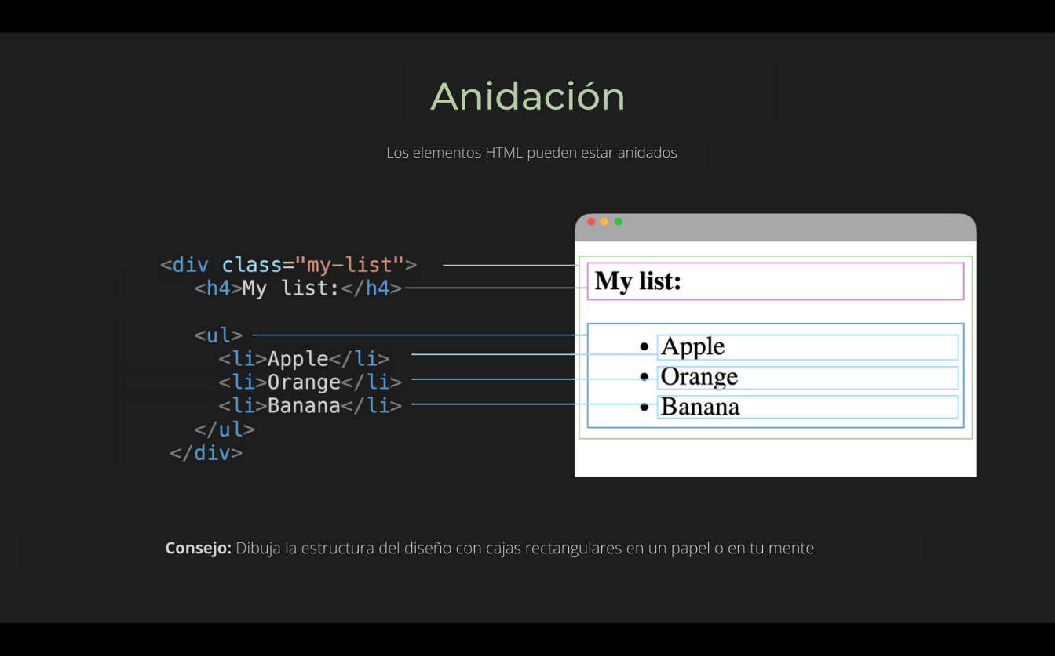

❺ Documentos HTML: Un documento HTML sigue una estructura básica que incluye el **<!DOCTYPE html>** que especifica la versión de HTML, el elemento **<html>** que engloba todo el contenido, el **<head>** que contiene metadatos y el **<body>** que contiene el contenido visible.

❻ Enlaces y URL’s: HTML permite crear enlaces entre páginas web utilizando la etiqueta **<a>**. Los enlaces pueden apuntar a otras páginas web (URL’s) o a recursos dentro de la misma página.

**<a href="www.google.com">**Llévame a Google**</a>**

*….. . etiqueta. … .. atributo. … ... URL.*

❼ Listas: HTML admite la creación de listas, tanto ordenadas (**<ol>**) como no ordenadas (**<ul>**), así como listas de definición (**<dl>**).

❽ Encabezados: Los encabezados se utilizan para organizar el contenido en una jerarquía. Los encabezados van desde **<h1>** (**el más importante**) hasta **<h6>** (**el menos importante**).

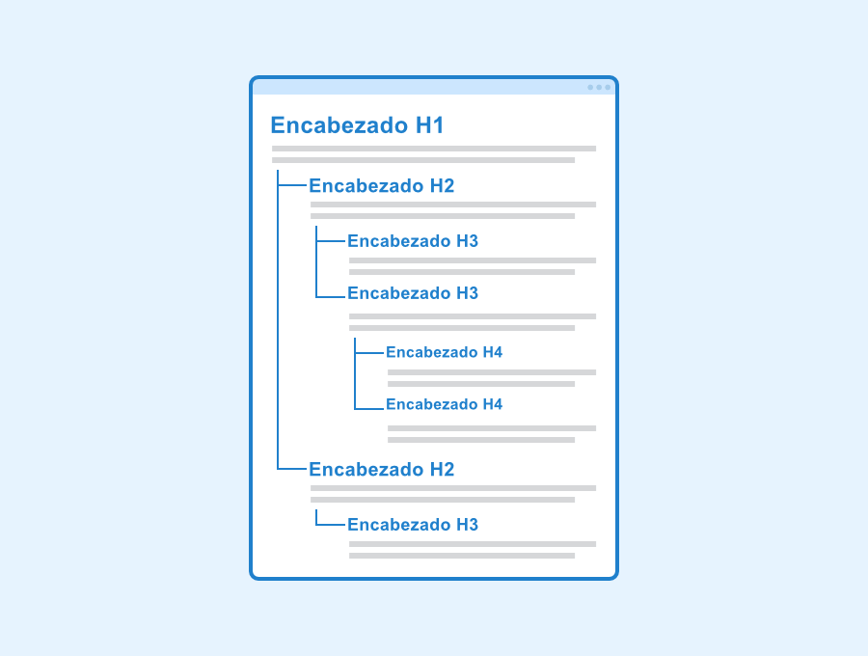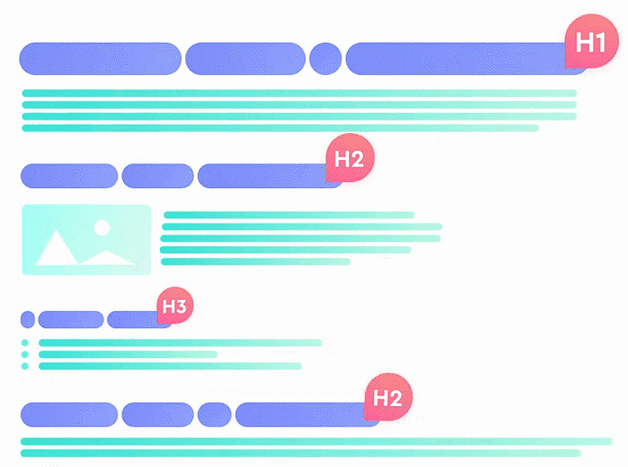

❾ Imágenes y Multimedia: Puedes incorporar imágenes (**<img>**), audio y video en tus páginas web utilizando etiquetas específicas.

❿ Formularios: HTML permite crear formularios interactivos que los usuarios pueden utilizar para enviar información. Esto se logra utilizando etiquetas como **<form>**, **<input>**, y **<button>**.

⓫ Comentarios: Puedes agregar comentarios en el código HTML utilizando **<!-- Esto es un comentario -->**. Los comentarios son útiles para documentar tu código y hacerlo más legible.